Oferta ważna od 25 października 2021 roku
Drewno pochodzi z lasów o prawidłowej gospodarce zgodnej z kryteriami i wskaźnikami PEFC oraz FSC.
Gatunek | Drewno opałowe – VAT 23%
 | Drewno opałowe - S4 |  |  | Drobnica opałowa -M2
 | zł/m³ netto | zł/m³ brutto | zł/mp brutto | zł/m³ netto | zł/m³ brutto | zł/mp brutto
sosna, modrzew, daglezja | 105,00 | 129,15 | 83,95 | 20,00 | 24,60 | 6,15
świerk | 105,00 | 129,15 | 90,41 | 20,00 | 24,60 | 6,15
buk, jesion, grab, akacja, dąb, | 140,00 | 172,20 | 111,93 | 30,00 | 36,90 | 9,23
jawor, klon, dąb czerwony, wiąz, brzoza, olcha | 120,00 | 147,60 | 95,94 | 30,00 | 36,90 | 9,23
Pozostałe liściaste | 105,00 | 129,15 | 83,95 | 30,00 | 36,90 | 9,23
Zasada przeliczania 1mp (1 metra przestrzennego) na 1 m³ (1 metr sześcienny)
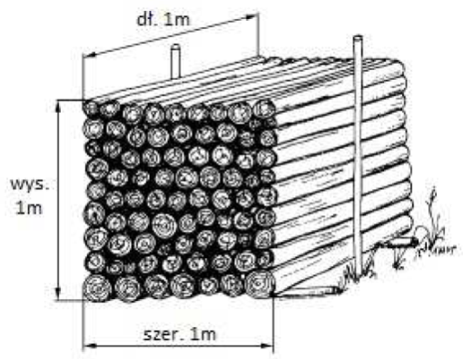
Metr przestrzenny (1 mp) – miara objętości stosowana przy szacowaniu przestrzeni potrzebnej do transportu towarów.
Sortyment |  | Współczynnik zamienny
Opał S4 | So, Md, liściasty | 0,65
 | Św | 0,70
Drobnica M2 | liściasta i iglasta | 0,25
Stos drewna o wymiarach 1m x 1m x 1m ma objętość 1mp. Aby obliczyć ilość m³ drewna należy pomnożyć objętość stosu (mp) przez współczynnik zamienny:

1m x 1m x 1m = 1mp

Uwaga !!!
Masa drewna na fakturze bądź asygnacie wyrażona jest w m³.
Nadleśnictwo nie zapewnia wywozu drewna – transport we własnym zakresie.
Kontakty do leśniczych znajdują się na stronie http://www.kalisz.poznan.lasy.gov.pl/lesnictwa

